Werkblad molen van buursink Les 3

Naam:
Datum:

Deze lessen gaan over erfgoed. Met erfgoed bedoelen we: Sporen van vroeger die je nog steeds kunt terugvinden in voorwerpen, verzamelingen, gebouwen, verhalen, bijzondere plekken en in het landschap. Soms zie je ze gelijk en soms zijn ze een beetje verborgen.

Opdracht 1 Inhoudelijke terugblik
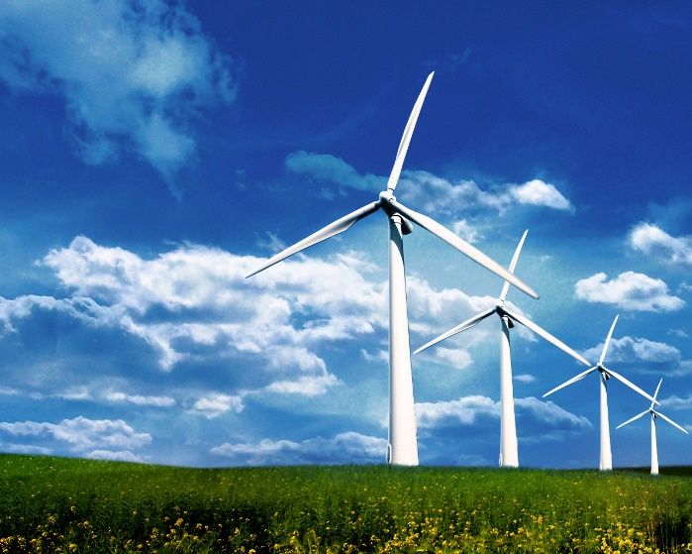
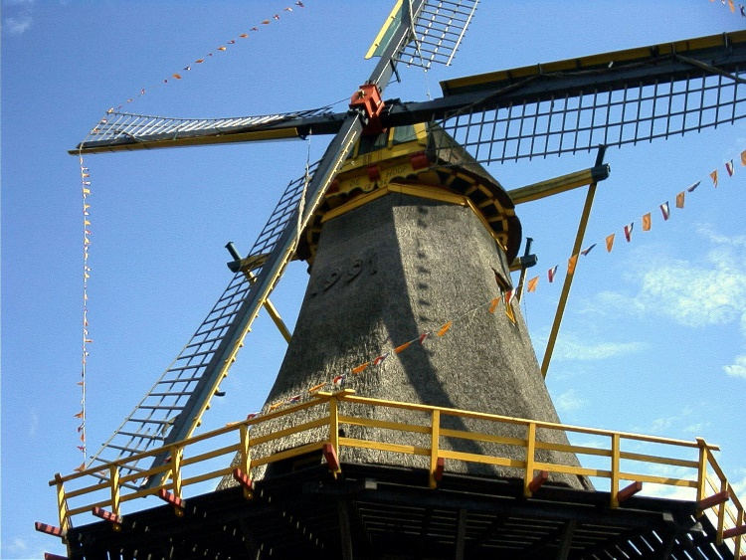
Beantwoord de vragen over je bezoek aan de Molen van Buursink.

1. Noem drie verschillen tussen de Molen van Buursink (linkerfoto) en windturbines (rechterfoto).

1…………………………………………………………….……………………………………………………
2…………………………………………………………….……………………………………………………
3…………………………………………………………….……………………………………………………

2. Hoe zou je de Molen van Buursink in het Twents noemen? …………………………………………………………….……………………………………………………
…………………………………………………………….……………………………………………………

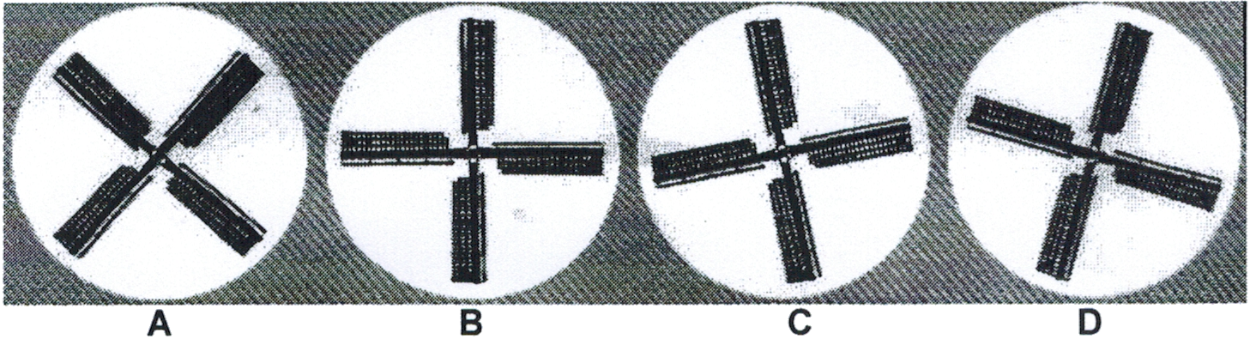

3. Welke standen van de wieken hebben een speciale betekenis? Wat betekenen ze dan?

A …………………………………………………………….……………………………………………………
B …………………………………………………………….……………………………………………………
C …………………………………………………………….……………………………………………………
D …………………………………………………………….……………………………………………………

4. In les 1 heb je zelf twee vragen opgeschreven. Weet je nu het antwoord op die vragen? Wat is het antwoord dan?

Vraag 1 beantwoord? Nee / Ja, namelijk………………………………………………………………….
…………………………………………………………….……………………………………………………
…………………………………………………………….……………………………………………………

Vraag 2 beantwoord? Nee / Ja, namelijk ………………………………………………………………….
…………………………………………………………….……………………………………………………
…………………………………………………………….……………………………………………………

5. Waardoor zijn vroeger veel molens afgebrand?
…………………………………………………………….……………………………………………………

6. Niet alleen door brand zijn veel molens verdwenen. Waardoor nog meer? …………………………………………………………….……………………………………………………
…………………………………………………………….……………………………………………………

Opdracht 2 Creatieve verwerking
Je gaat spreekwoorden met molens uitbeelden en raden.

Extra opdracht
Lees onderstaande tekst over de molen van Buursink heel precies door. Teken dan zelf een tijdlijn waarin je de verschillende gebeurtenissen op de juiste plek zet.
De molen van Buursink
Op 17 december 1835 wordt aan J. van Dam toestemming verleend een koren- en pelmolen te mogen plaatsen. De gebroeders Looman uit Deventer hebben toen binnen een jaar de molen “De Hoop” gebouwd.
Meer dan 60 jaar heeft de wind voor de aandrijving gezorgd. Tegen het einde van de 19e eeuw werd een oliemotor als krachtbron gebruikt, in 1924 werd een elektromotor in gebruikt. Vanaf die tijd was de wind niet meer nodig. Het werk werd er gemakkelijker van. De toenmalige molenaar, Gerardus Buursink, liet daarom de wieken en de stelling slopen.
Ruim een halve eeuw later werd een mogelijke restauratie van de molen door de burgemeester met de molenaar besproken.
Burgemeester van Haersma Buma en molenaar Schuurman waren het er samen over eens, dat een restauratie moest slagen. De molen moest weer wieken krijgen. Er waren al diverse molens uit Markelo en omgeving gesloopt, deze moest bewaard blijven en daarom hersteld worden. Zo kon een stuk geschiedenis van Markelo worden behouden. Om het aan de jeugd van de toekomst te laten zien.
De restauratie lag in handen van molenbouwer Wintels uit Denekamp.
In augustus 1991 was de restauratie klaar en op 11 september van dat jaar werd de molen officieel geopend.

